Comment compléter votre déclaration d'accident?

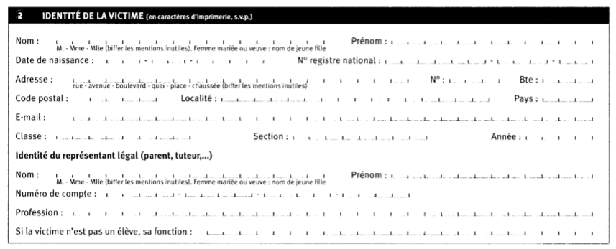
En page n°1 : Compléter uniquement le cadre 2 “Identité de la victime”

En page n°2 : Cadre réservé à la direction de l’école: NE PAS SIGNER ICI !!
Complété
par l’école

En page n°3 : Coller une vignette de mutuelle
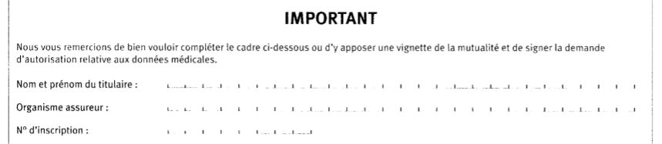
Signature du représentant légal (en bas de page)

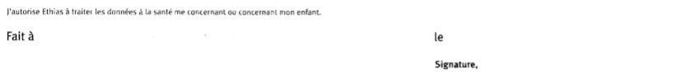

En page n°4 : Cadre à faire compléter par le médecin ou y agrafer le devis de réparation des lunettes

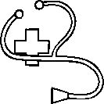

Certificat médical à faire compléter et
signer par le médecin, en bas de page.
Document
à rendre
complété dans
les 2 jours

En cas de dommage concernant
une paire de lunettes,
veuillez agrafer le devis
de réparation (montant des verres/
de la monture (à concurrence de 40€))
à la place du certificat médical

